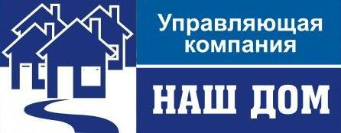
658218, Алтайский край, г.Рубцовск, Алтайский Банк Сбербанка РФ г.Барнаул
Ул. Светлова, д.94 Рубцовское ОСБ 270 г.Рубцовск
ИНН 2209034968 КПП 220901001 Р/сч 40702810602530011291
ОГРН 1027700132195 Корр/сч 30101810200000000604
БИК 040173604
Тел: 5-14-28, 5-14-90
29.03.2012 г. №______
ул. Тракторная, 158
_________________________

Предлагаем Вам провести общее собрание собственников и решить вопрос в счет каких денежных средств будут выполнены работы по ремонту отмостки (64 кв. м. – 61414,4 руб.), входных дверей (9678,44 руб.), замене труб отопления д.76 (24 м - 24760,08 руб.), труб ГВС д.76 (32 м. – 33013,44 руб.). задвижек д.100 (2 шт. – 6349 руб), насоса ХВС (30302,9 руб.). На основании Вашего решения будут составлены дефектные ведомости и сметы.

Директор ООО «УК «Наш дом» Коляда А.Н.

Исп.: Короб Л.А.,Саньков К.Ю.
Тел.: 5-14-28

Отметка о получении:

«_____»___________ 2012 г.

__________/______________

